Centrum Kształcenia Ustawicznego numer 1 w Warszawie
Tłumacz polskiego języka migowego jest dostępny po zgłoszeniu z trzydniowym wyprzedzeniem.
W sekretariacie szkoły zainstalowana została pętla indukcyjna.

Do budynku szkoły wejdziesz od ulicy Noakowskiego.
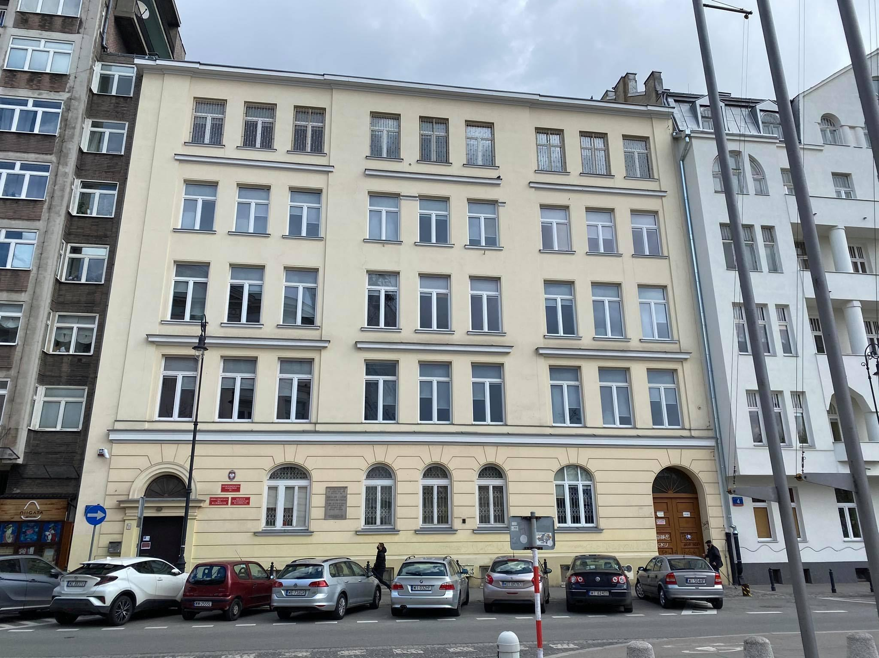
Na zdjęciu znajduje się budynek szkoły.
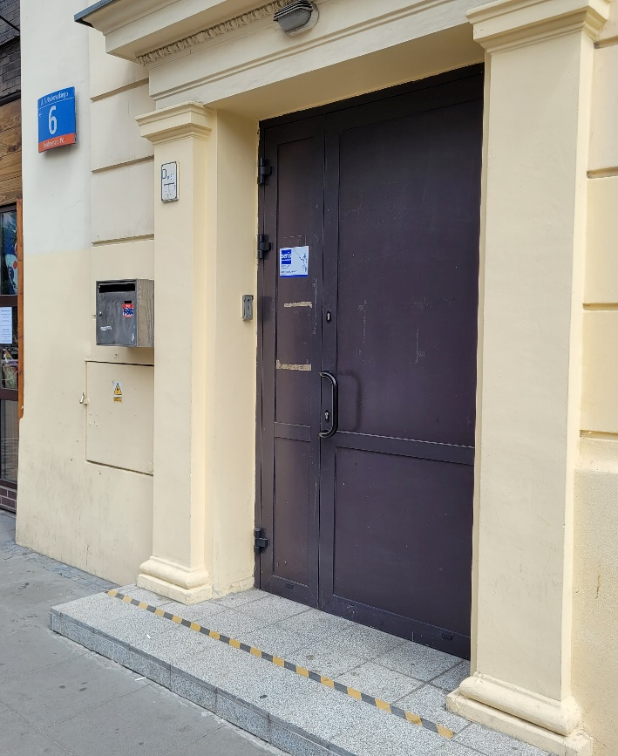
Na zdjęciu znajduje się wejście do budynku szkoły.

Wejdź do budynku. Na wprost zobaczysz schody na parter, po prawej stronie zobaczysz schody do szatni na poziom -1.
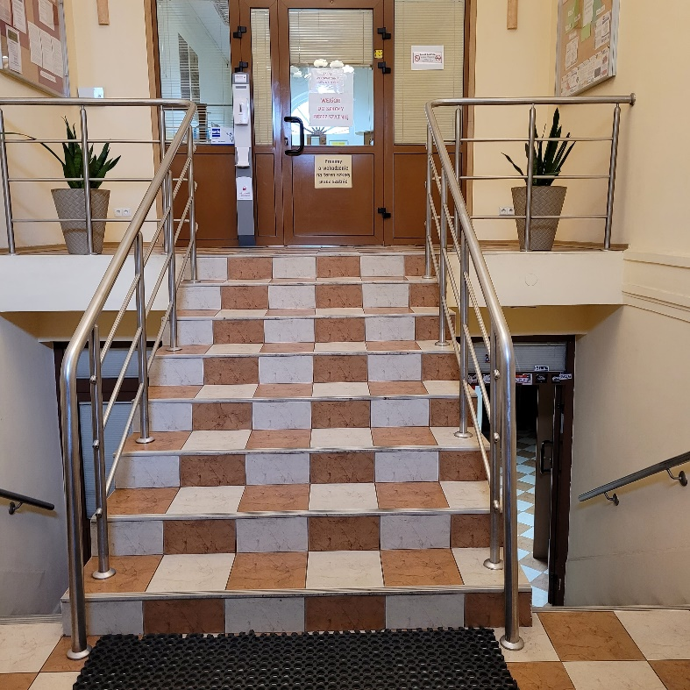

Gdy wejdziesz po schodach na górę na parter, zobaczysz dyżurkę.
Dyżurka to miejsce, gdzie siedzi portier. Możesz zapytać portiera lub poprosić go o pomoc, gdy czegoś szukasz.
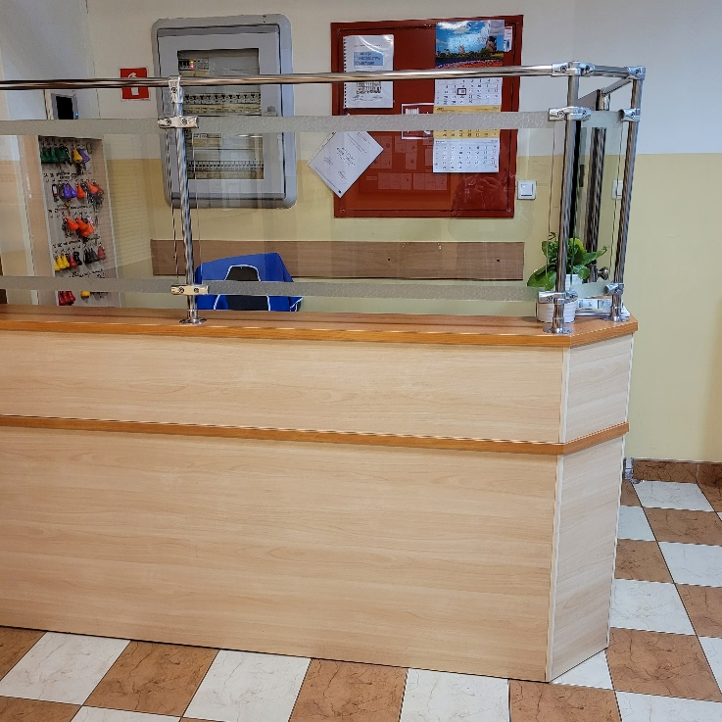
Na zdjęciu znajduje się recepcja szkoły.

Sekretariat jest na parterze po prawej stronie.
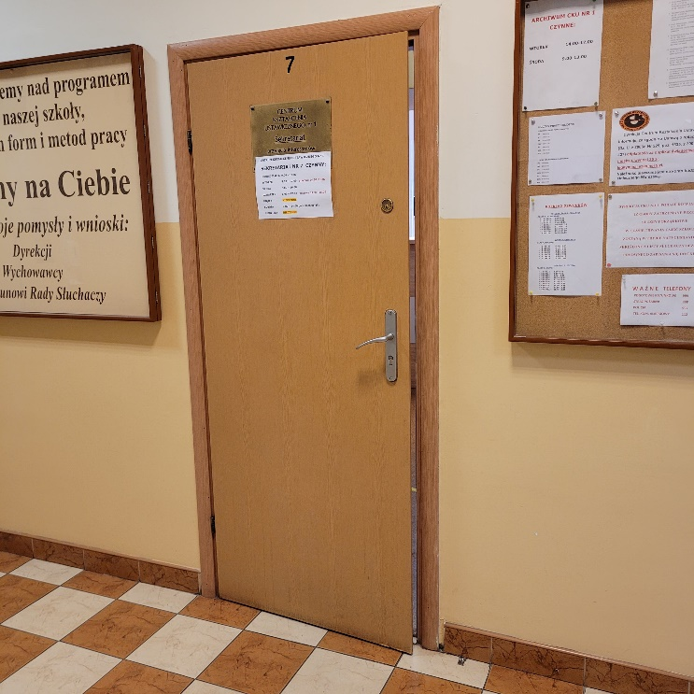
Na zdjęciu znajduje się wejście do sekretariatu.
Szkoła ma 4 piętra oraz poziom -1. W szkole jest winda. Winda jest w szatni na poziomie -1. Winda jest też na parterze i jest na każdym piętrze.
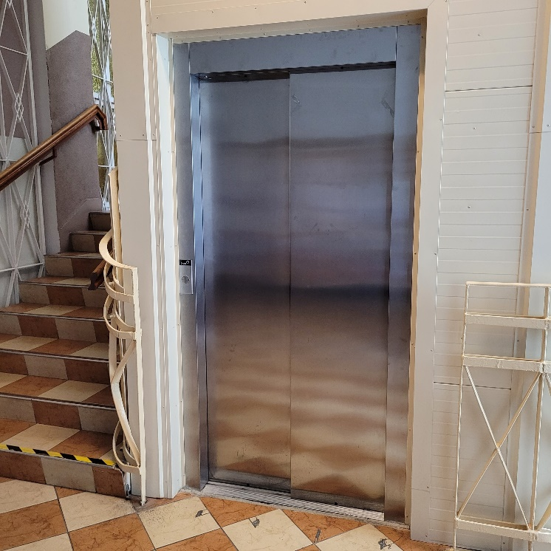
Na zdjęciu znajduje się winda.

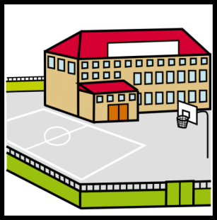
Czym jest Centrum Kształcenia Ustawicznego numer 1 w Warszawie
- Centrum Kształcenia Ustawicznego (CKU nr 1) składa się z LIII (53) Liceum Ogólnokształcącego dla Dorosłych oraz Szkoły Policealnej nr 3. CKU nr 1 organizuje też kursy maturalne.
- Centrum Kształcenia Ustawicznego to szkoła państwowa i bezpłatna.
- Centrum Kształcenia Ustawicznego jest szkołą ponadpodstawową dla dorosłych. Do tej szkoły może zapisać się każdy, kto ukończył gimnazjum, szkołę podstawową, zasadniczą szkołę zawodową lub branżową.
- Jeśli masz ukończone 16 lat, możesz zostać uczniem CKU nr 1, jeśli zgodzi się na to Dyrektor.
- W Centrum Kształcenia Ustawicznego możesz zdobyć wykształcenie średnie i zdać egzamin maturalny.
- Centrum Kształcenia Ustawicznego prowadzi także Szkołę Policealną nr 3. Do takiej szkoły może się zapisać każdy, kto ma już średnie wykształcenie.
- W Centrum Kształcenia Ustawicznego możesz wziąć udział w kursach zawodowych i zdobyć tytuł zawodowy technika.
- W Centrum Kształcenia Zawodowego możesz zrobić kurs maturalny.
- Nauka w Liceum w Centrum Kształcenia Ustawicznego trwa 4 lata.
- Szkoła Policealna nr 3 kształci i przygotowuje do wykonywania zawodów: opiekuna środowiskowego i opiekunki środowiskowej (nauka przez 1 rok) oraz technika administracji (nauka przez 2 lata). Zajęcia na pierwszym kierunku i zajęcia na drugim kierunku są w soboty i niedziele w godzinach od 8:00 do 16:25. W Szkole Policealnej nr 3 zajęcia są dwa lub trzy razy w miesiącu.
- W Centrum Kształcenia Ustawicznego możesz się uczyć w systemie dziennym lub zaocznym. W CKU nr 1 są zajęcia w trybie stacjonarnym, czyli we wtorki, środy i czwartki w godzinach od 8:00 do 14:50. W CKU nr 1 są zajęcia także w trybie zaocznym, czyli co dwa lub trzy tygodnie w soboty i niedziele. Zajęcia w trybie zaocznym są w godzinach od 8:00 do16:25.

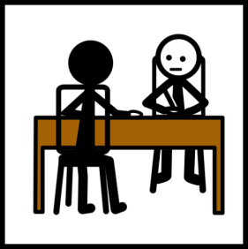
Co możesz załatwić w Centrum Kształcenia Ustawicznego numer 1 w Warszawie
- Możesz zapisać się do szkoły średniej lub policealnej lub na kurs maturalny (w sekretariacie na parterze).
- Możesz wypisać się ze szkoły średniej lub policealnej lub z kursu maturalnego (w sekretariacie na parterze).
- Możesz otrzymać legitymację i indeks (w sekretariacie na parterze).
- Możesz otrzymać zaświadczenia do różnych instytucji takich jak: ZUS (czyli Zakład Ubezpieczeń Społecznych), KRUS (czyli Kasa Rolniczego Ubezpieczenia Społecznego) i MOPS (czyli Miejski Ośrodek Pomocy Społecznej) w sekretariacie na parterze.
- Możesz otrzymać duplikaty dokumentów. Duplikat to drugi egzemplarz dokumentu, który jest taki sam jak pierwszy egzemplarz. W sekretariacie musisz złożyć podanie i zapłacić i wtedy otrzymasz duplikat (w sekretariacie na parterze).
- Możesz skorzystać z pomocy pedagoga, psychologa (pokój 21 na drugim piętrze w lewo, gdy idziesz z dołu).
- Możesz wypożyczyć książki z biblioteki (na pierwszym piętrze w prawo).
- Możesz skorzystać z komputera w bibliotece (na pierwszym piętrze w prawo).

Adres Centrum Kształcenia Ustawicznego numer 1 w Warszawie
ul. Stanisława Noakowskiego 6 00-666 Warszawa

Wskazówki dojazdu
- Najbliższy przystanek autobusowy: Metro Politechnika
- Najbliższe przystanki tramwajowe: plac Konstytucji, Metro Politechnika, plac Politechniki
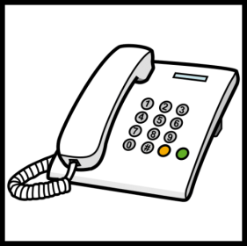
- Najbliższa stacja metra: Politechnika

Kontakt
Numery telefonu: 22 825 69 15, 22 825 69 29
Adres mailowy: sekretariat@cku1.edu.pl

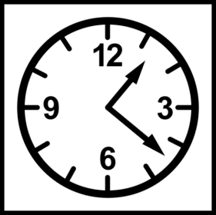
Godziny pracy sekretariatu
Możesz do nas przyjść w:
poniedziałek: 9.00 – 16.00
wtorek: 8.00 – 17.00; przerwa 14.30-15.00
środa: 8.00 – 16.00
czwartek: 8.00 – 17.00; przerwa 14.30-15.00
piątek nieczynne
sobota: 9.00-14.00 (w dniach zajęć)
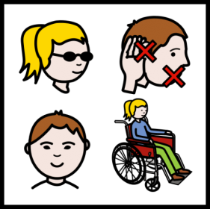

Więcej informacji dla osób z niepełnosprawnościami:
sprawdź deklarację dostępności Centrum Kształcenia Ustawicznego numer 1 w Warszawie

